配置需求：php5.6、mysql5.5

1、将数据库导入到服务器中，数据库采用的是mysql5.5版本，sql文件是本文件夹下的markor-csr.sql，sql中已经包含了数据库创建的语句。

2、将代码上传到服务器中，并且将域名部署到这个文件夹，其中注意一点，系统分为前后台，xxx.com域名应该指向markor-csr/frontend/web，

backend.xxx.com域名应该指向markor-csr/backend/web

3、修改markor-csr/common/config/mail-local.php中关于db部分的内容为服务器信息（dsn，username，password）

4、以上部署后，如果出现差错，请先访问以下xxx.com/requirements.php看看php是否有些必须的配置没有开启，如在其中遇到问题，请联系汤工（QQ）：1367235696

账号：

管理员：admin@markorhome.com

密码：111222

超级管理员：super_admin@markorhome.com

密码：111222

具体操作请请见本文件夹下的操作文档。

apache部署为例

**通过上下文路径alias**

#注意这个必须在前面

Alias /markor-csr-test/admin D:/workspace/work/markor-csr-test/backend/web

<Directory "D:/workspace/work/markor-csr-test/backend/web">

Options Indexes FollowSymLinks

AllowOverride None

Order allow,deny

Allow from all

RewriteEngine On

RewriteBase /markor-csr-test/admin/

RewriteCond %{REQUEST_FILENAME} !-f

RewriteCond %{REQUEST_FILENAME} !-d

RewriteRule . /markor-csr-test/admin/index.php [L]

</Directory>

Alias /markor-csr-test D:/workspace/work/markor-csr-test/frontend/web

<Directory "D:/workspace/work/markor-csr-test/frontend/web">

Options Indexes FollowSymLinks

AllowOverride None

Order allow,deny

Allow from all

RewriteEngine On

RewriteBase /markor-csr-test /

RewriteCond %{REQUEST_FILENAME} !-f

RewriteCond %{REQUEST_FILENAME} !-d

RewriteRule . /markor-csr-test /index.php [L]

</Directory>

**虚拟域名部署**

<VirtualHost *:80>

ServerAdmin webmaster@dummy-host2.example.com

DocumentRoot "D:/workspace/work/markor-csr-test/frontend/web"

ServerName xxx.com

#ErrorLog "xxx/xxx.log"

#CustomLog "xxx/xxx.log" common

<Directory "D:/workspace/work/markor-csr-test/frontend/web">

Options Indexes FollowSymLinks

AllowOverride None

Order allow,deny

Allow from all

RewriteEngine On

RewriteBase /

RewriteCond %{REQUEST_FILENAME} !-f

RewriteCond %{REQUEST_FILENAME} !-d

RewriteRule . index.php [L]

</Directory>

Alias /admin D:/workspace/work/markor-csr-test/backend/web

<Directory "D:/workspace/work/markor-csr-test/backend/web">

Options Indexes FollowSymLinks

AllowOverride None

Order allow,deny

Allow from all

RewriteEngine On

RewriteBase /admin/

RewriteCond %{REQUEST_FILENAME} !-f

RewriteCond %{REQUEST_FILENAME} !-d

RewriteRule . /admin/index.php [L]

</Directory>

</VirtualHost>

**纯rewrite方式**

这种方式是直接将域名文件指向markor-csr-test，然后添加重写文件.htaccess在markor-csr-test, markor-csr-test/backend/web,markor-csr-test/frontend/web

并且需要在markor-csr-test/backend/web/config/main.php添加如下代码

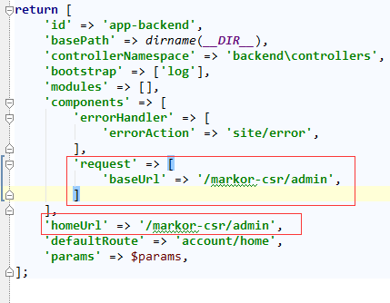

需要在markor-csr-test/frontend/web/config/main.php添加如下代码

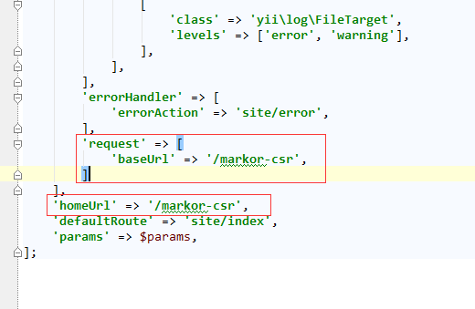

markor-csr-test文件夹下的.htaccess

<IfModule mod_rewrite.c>

# prevent directory listings

Options -Indexes

# follow symbolic links

Options FollowSymlinks

RewriteEngine on

RewriteCond %{REQUEST_URI} ^/markor-csr/admin/$

RewriteRule ^(admin)/$ /$1 [R=301,L]

RewriteCond %{REQUEST_URI} ^/markor-csr/admin

RewriteRule ^admin(/.+)?$ /markor-csr/backend/web/$1 [L,PT]

RewriteCond %{REQUEST_URI} ^.*$

RewriteRule ^(.*)$ /markor-csr/frontend/web/$1

</IfModule>

两个web下的.htaccess

<IfModule mod_rewrite.c>

RewriteEngine On

# 如果请求的是真实存在的文件或目录，直接访问

RewriteCond %{REQUEST_FILENAME} !-f

RewriteCond %{REQUEST_FILENAME} !-d

# 如果请求的不是真实文件或目录，分发请求至 index.php

RewriteRule . index.php [L]

</IfModule>